崇德國民小學數學科期中考考卷

班級 | 三年 班 號 | 姓名 |  | 得分

- 填填看。(16分)
- 2個千、4個百和5個一，合起來是
( )。

- 看下面的定位板回答問題：
千位 千位 | 百位 | 十位 | 個位
？ | 5 | 1 | ？
①定位板上最大的四位數是( )。

②定位板上最小的四位數是( )。
- 右邊是個( )體，

它有( )個面和

( )個頂點。

- 0.6杯水加0.4杯水合起來是( )杯水。

- 2公分5毫米是( )毫米。

- 用量角器量量看，有★的角各是幾度？(8分)
(1) (2)
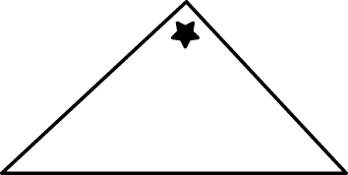
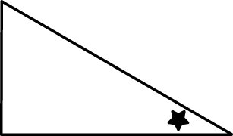

( )度

( )度

下面的數都是四位數，請你比大小，
在□裡填上＞、＜或＝。(8分)
(1) 7563 7653

(2) 7013 7113
(3) 73毫米 7公分3毫米

(4) 1.5 5.1

- 把框框裡的數，由大到小排出來。
(8分)
(1) 2.6 2 2.7 6.2
( )→( )→( )→( )

(2) 8006 8600 8060 8606
( )→( )→( )→( )

- 想一想，填填看。(7分)
(1) 7533＋1467＝9000
9000－7533＝( )

1467＋( )＝9000

9000－( )＝7533

(2)1900＋1320＝( )

( )－1900＝1320

1320＋( )＝3220

3220－1320＝( )

- 用直式算算看。(18分)

(1) (2) (3)
78
＋46

53
－19

453
＋868

(4) (5) (6)
703
－158

6321
＋1679

5005
－1302

- 畫畫看。(12分)
- 畫出一個比直角小的角。

- 畫出一個三角形，它有一個角是直角。
∟
╲

□□○○
1000 100 10 1
- 用 代表錢，畫出5353元。

1000
1000
1000
1000
100
100
100

1
1
1
1
1

- 想一想，可以拼成長方體的打√，可以拼成正方體的打○，都不可以的打×。(8分)
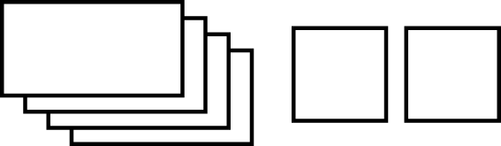
(1)

4塊 2塊 ( )


(2)

3塊 3塊 ( )

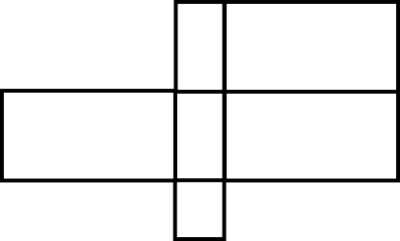
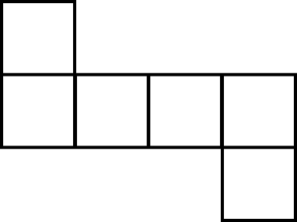
(3) (4)

( ) ( )

- 應用題(15分)

- 阿宗小吃店昨天賣出1234碗麵線，今天又賣出2766碗，兩天共賣出幾碗？

- 阿三養雞場有2560隻雞，今天賣出一批後，還剩1695隻。今天賣出幾隻雞？

- 小明對小華說：「加油！加油！再跑
2000公尺，就可以跑完3000公尺了！」請問小華已經跑了幾公尺？

小朋友腦筋加加油
寫完以後不要忘記檢查哦

